简 报
第 七 期
新疆师范大学外国语学院学生会 二零一七年十月二十六日

戏剧节
为丰富校园文化活动，搭建各族学生互相交流、互相学习的平台，聚焦社会稳定和长治久安的总目标，唱响“民族大团结”的时代主旋律，喜迎党的十九大的胜利召开，我校开展“演绎青春，圆梦中华”校园戏剧节活动。本次活动院级初赛由我院16、17级各班参与，评委由学院书记、辅导员担任评委。
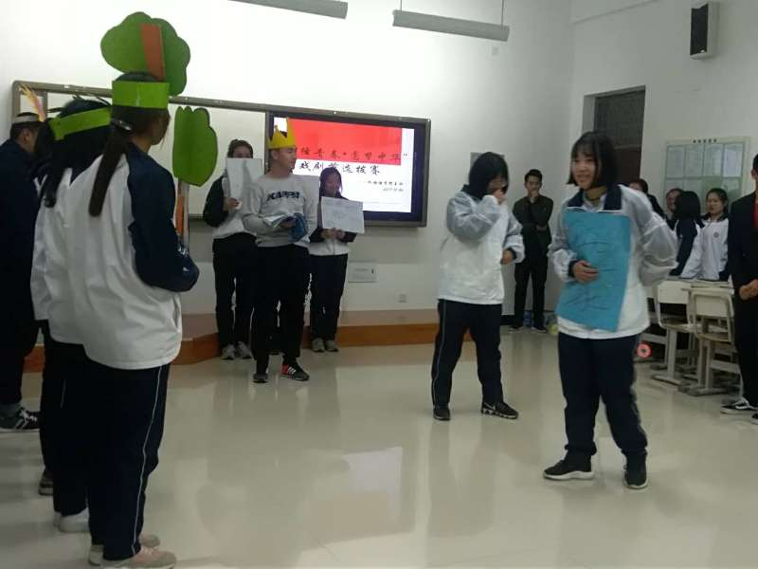
活动于2017年10月26日在2号教学楼A区421教室举行。 参加戏剧节比赛的作品有英语17-2的《The Dream Land》，英语17-1班张天翼等10名同学带来的的小品《青春梦想会》等9个节目。最后评选出《我们的未来》，《青春梦想会》代表我院参加校级戏剧节。
此次活动为学生提供了一个展现自我的平台，激发了我院学生对学习生活的热情，培养了学生健康的审美情趣和艺术修养，展现了学生积极向上的精神风貌，丰富了学生的文化生活。

外国语学院学生会
2017年10月26日

